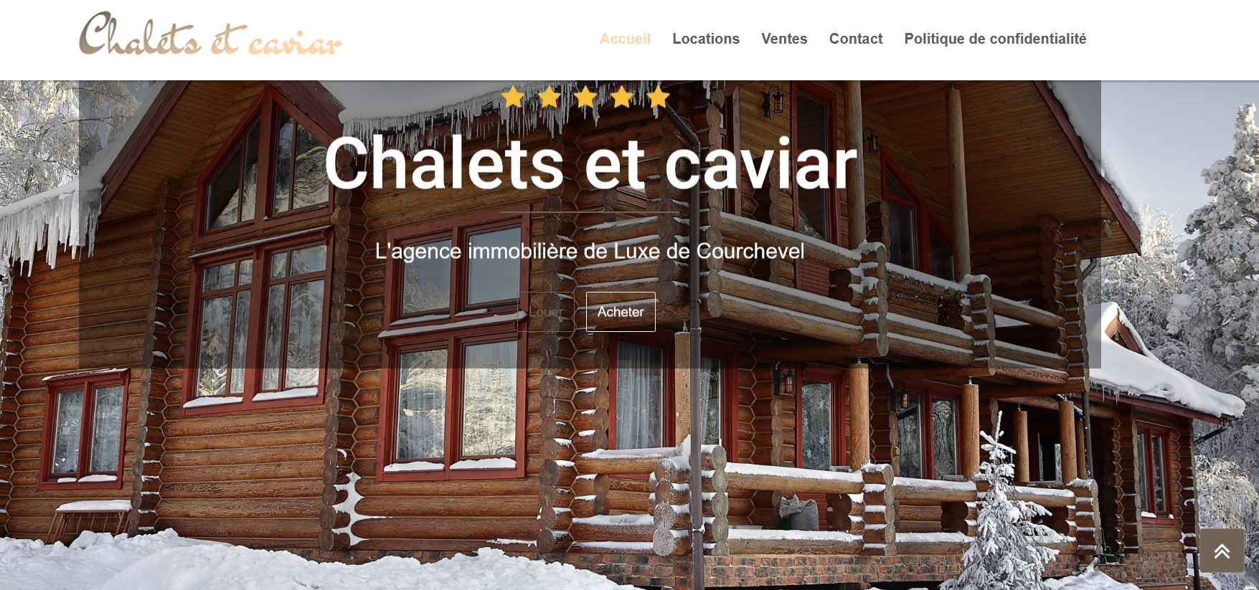

Projet 2

Intégrer un thème Wordpress pour un client



Mentor Openclassrooms : frédéric Lépy 06/08/2020

Table des matières

I. Préambule 3

II. Synthèse des besoins client 3

A. Compétences évalué 3

B. Synthèse du sujet 3

III. Documentation client 4

A. url du site 4

B. Thème du site 4

1. Notre approche 4

2. Template « hotelone » 5

C. Tutoriel d’utilisation 6

1. Connection a l’interface 6

2. Intégrer des photos dans votre site 7

3. Créer un article 8

4. Création d’un article en dupliquant 18

5. Modifier un article 19

6. Supprimer un article 20

D. Recommandations 21

1. Sécurité 21

2. Respect des lois 22

E. Amélioration possible 23

IV. Rapport technique 23

A. Technologies utilisés 23

1. Cms wordpress 23

2. Template : hotelone 23

3. Extensions 24

B. Code : nos modifications 26

1. wp-content\plugins\britetechs-companion 26

2. wp-content\themes\hotelone-enfant 26

V. Analyse critique du projet 30

# Préambule

Parallèlement à ce document, vous trouverez aussi :

* Le **code** HTML / CSS / PHP complet de votre site web.
* Les visuels (originaux et modifiés) que nous avons utilisés pour votre site web.

Le client et son équipe étant novice sur wordpress nous avons eu comme objectif principale de répondre à leurs besoins tout en utilisant le plus possible les fonctionnalités de base de ce cms afin de leur faciliter leurs tâches quotidiennes.

# Synthèse des besoins clients

## **Compétences évaluées**

* Thème Wordpress : sélectionner un thème Wordpress adapté aux besoins du client et qui respecte ses exigences.
* Rédiger une documentation à l'intention d'utilisateurs non-spécialistes.

## **Synthèse du sujet**

Le client : l’agence immobilière “Chalets et caviar” de Courchevel (possède une quinzaine de chalets de luxe à la vente et une vingtaine en location).

Site web pour promouvoir la vente et la location de ses chalets :

* Un site Wordpress.
* Design du site : clair et épuré, qui montre la ligne luxe de l’agence :
  + une section avec 5 chalets à louer (titre / image/ descriptif / tarif).
  + une section avec 5 chalets à vendre (titre / image/ descriptif / tarif).
  + une page de contact avec les coordonnées de l’agence et un formulaire de contact fonctionnel.
  + utiliser des catégories séparées pour que chacun retrouve ses petits
* Mise à jour du site par l’équipe (ajout, suppression et modification de chalets), pourrais-tu ajouter des droits d’administrateur selon les règles suivantes :
* un compte administrateur pour la directrice de l'agence (Marie Dubois = *marieDubois* / *m@rie73Dubi@C@viar*).
* un compte administrateur pour le développeur (compte : *developpeur* / *devel@ppeur974*)
* des comptes éditeurs pour les 2 autres collaborateurs de l'agence (albert hoareau = *alberthoareau* / *@lberth@@reau73c@viar*) (bernard grondin = *bernardGrondin* /*bern@rdgr@ndin73c@viar*).
* Documents PDF d'utilisation du site Wordpress à fournir au client :
  + un document présentant le thème wordpress et montrant que cela correspond bien à nos attentes en termes de design.
  + un document (3 à 5 pages) (avec des captures d’écran) contenant les instructions de mise à jour (les étapes détaillées).
  + le **code** HTML / CSS / PHP complet du site web Wordpress.
  + l’**URL** du site hébergé en ligne.

# Documentation client

## **url du site**

https://chaletsetcaviar.albione-digital.fr/

## **Thème du site**

### Notre approche

Dans un premier temps, nous avons fait une recherche et une analyse (design, fonctionnalité, graphisme, …) sur différents sites web d’entreprises existants dans votre région et qui ont une activité similaire à la vôtre.

<https://cimalpes.ski/fr/location-courchevel/>

<https://www.altitude-courchevel.com/fr/>

<https://www.courchevel-sothebysrealty.com/fr/>

<https://www.lux-residence.com/fr/annonces/location/chalet-COURCHEVEL.php>

<https://www.home-courchevel.com/>

…..

Ensuite, nous avons fait une étude sur les couleurs et les typographies utilisées dans le luxe que nous avons corrélé avec l’identité graphique de votre entreprise[1] afin de mieux personnaliser votre site et répondre à votre besoin.



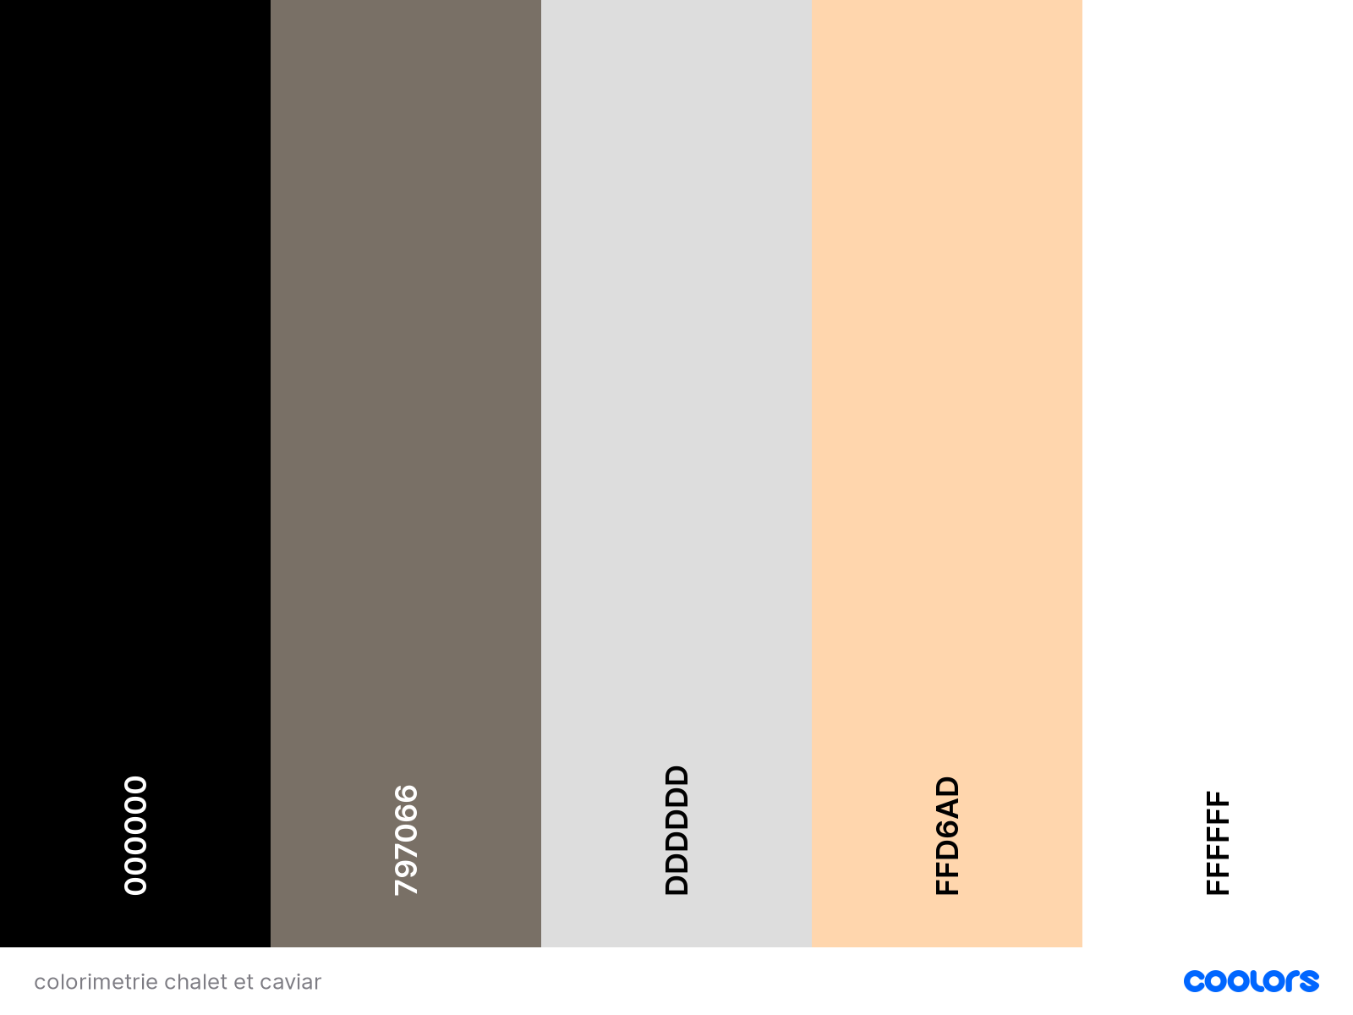

*Couleur logo Couleur logo*

Pour la typologie, nous avons sélectionné : roboto

### Template « hotelone »

Concernant le design du site nous avons opté pour le template « *hotelone* », car il utilise des lignes épurées, minimalismes et il nous permet de répondre à vos besoins actuels en terme de contenu et l’image de luxe que vous souhaitez véhiculer.

Ce template nous permet d’intégrer votre logo, colorimétrie, typographie que nous avons défini et est responsive. Cela lui permet de s’adapter à tout type de média (téléphone portable, tablette, ordinateur).

De plus ce template actuellement, gratuit mais comporte aussi une option payante (42 $) qui permettra de répondre à vos besoins futurs en terme de fonctionnalité ou de contenu (<https://www.britetechs.com/free-hotelone-wordpress-theme/>)

Il est à noter aussi que grâce à celui-ci, nous avons pu intégrer un favicon (issu de votre logo) ce qui permet d’amplifier votre personnalisation auprès des utilisateurs.

## **Tutoriel d’utilisation**

### Connexion à l’interface

Pour vous connecter à votre tableau de bord d’administration du site, taper l’url suivant dans votre navigateur :

<https://chaletsetcaviar.albione-digital.fr/wp-admin>

Puis entrer votre identifiant et login que l’on vous a transmis et cliquer sur « *se connecter* » :

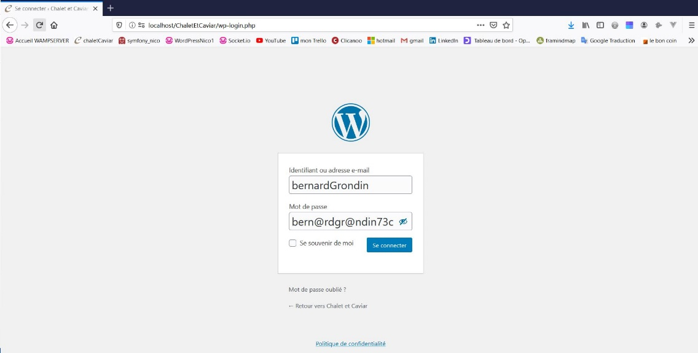

Vous accédez à votre tableau de bord :

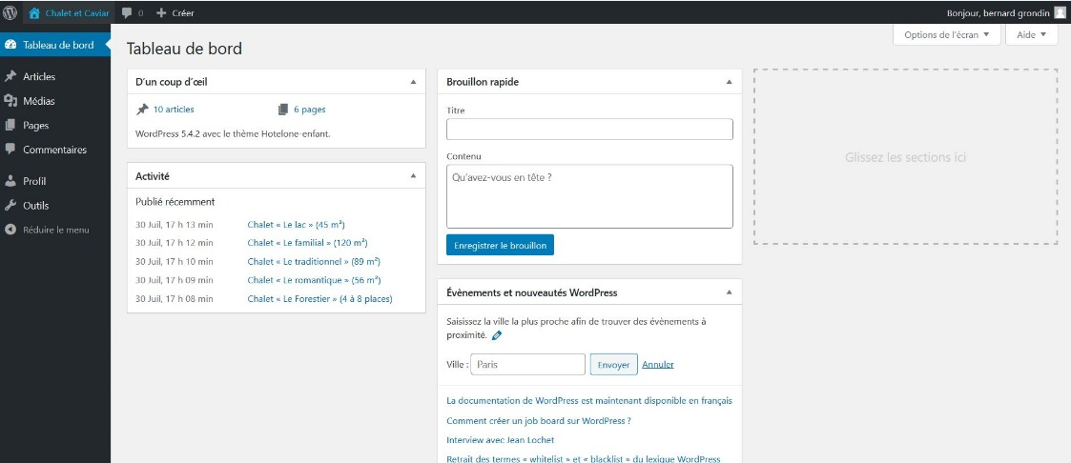

Pour vous déconnecter, il suffit de glisser le curseur de votre souris sur votre nom pour faire apparaître un menu déroulant et cliquer sur « *se déconnecter* ».

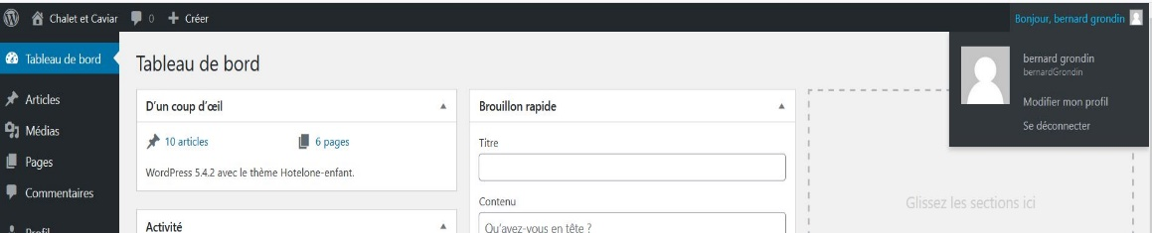

### Intégrer des photos dans votre site

Pour intégrer des photos sur votre site, il suffit de cliquer sur l’onglet « *médias* » puis sur le bouton « *ajouter* » il vous suffira ensuite de cliquer sur « *sélectionnez des fichiers* » pour y intégrer les photos se trouvant sur votre ordinateur.

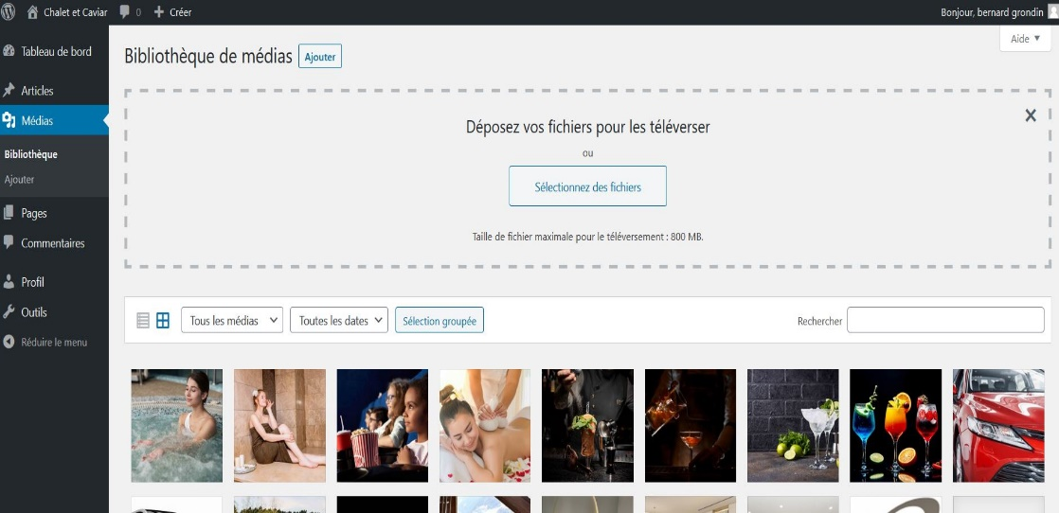

A noter aussi que vous pouvez sélectionner les photos se trouvant dans un dossier de votre ordinateur avec votre souris puis les glisser sur la zone hachurée.

Si vous souhaitez supprimer une photo, il suffit de la sélectionner puis dans la nouvelle fenêtre cliquer sur « *supprimer définitivement* ».

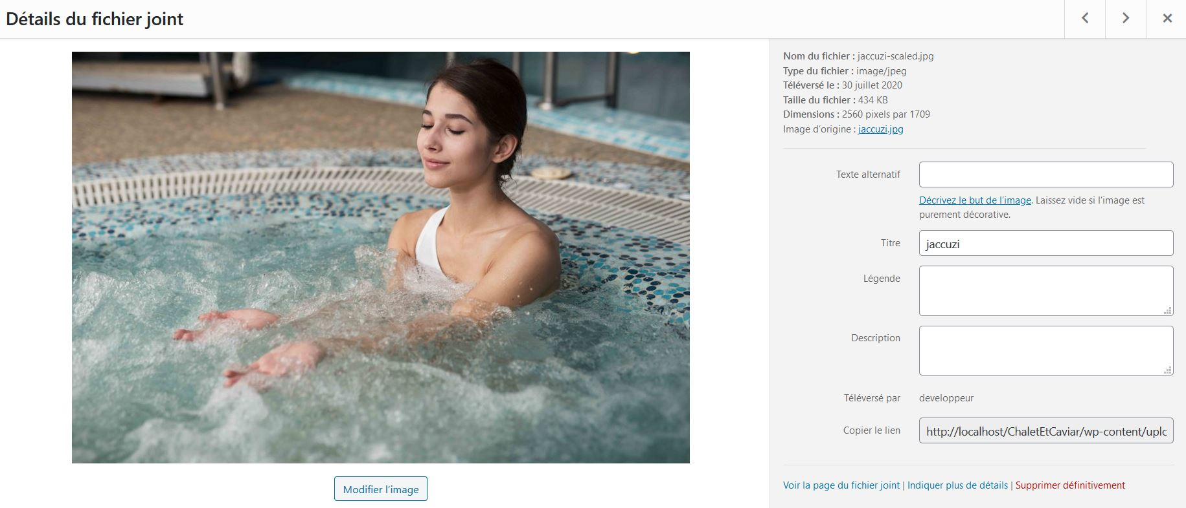

A noter que vous pouvez sélectionner une photo aussi y rajouter des informations qui dans la zone de droite (texte alternatif / titre / légende / description) qui seront utile notamment pour le référencement ou en cas de problème d’affichage.

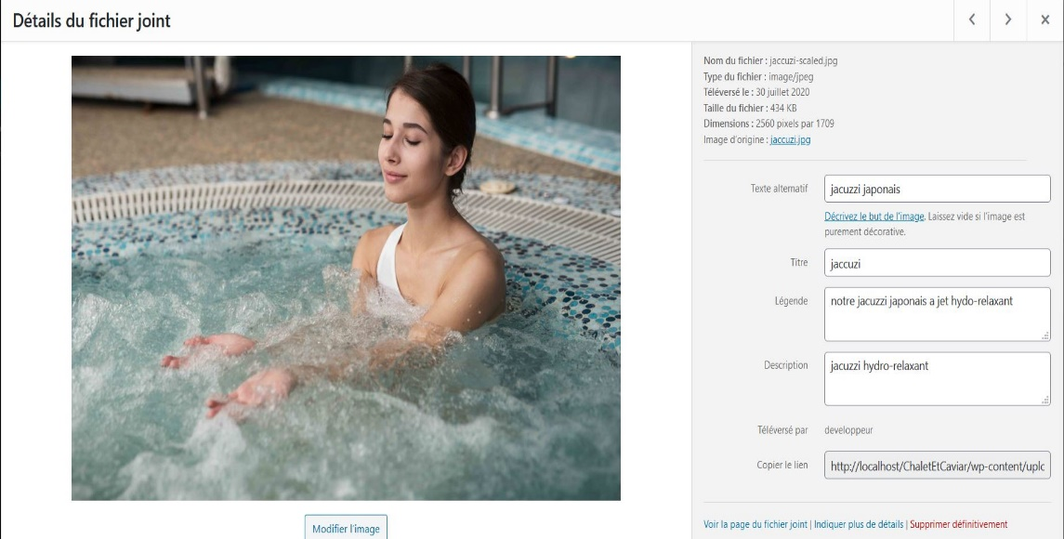

### Créer un article

Pour créer un article, il vous suffit de cliquer sur l’onglet «*tous les articles*» puis sur le bouton « *ajouter* ».

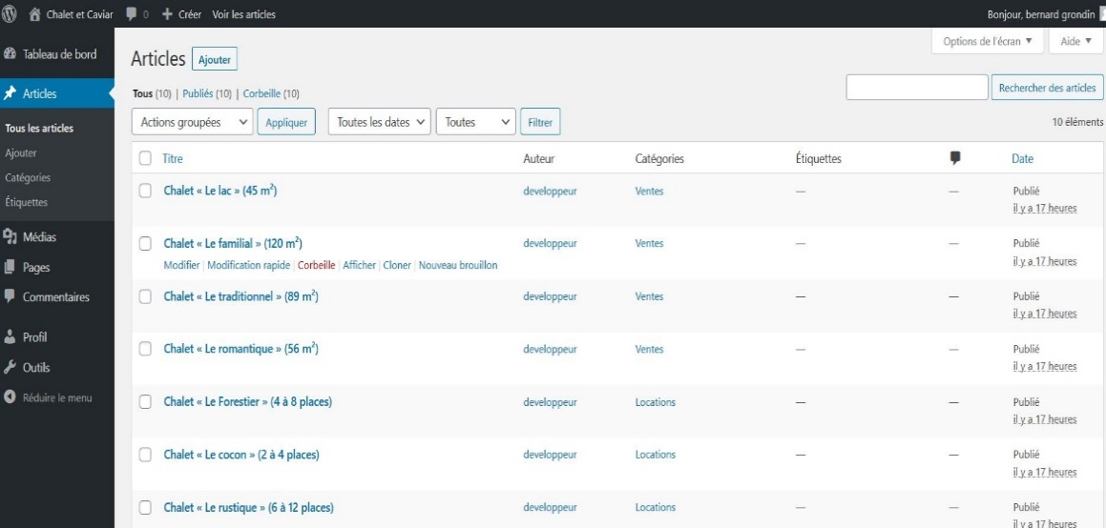

La page de création d’article apparaît. C’est ici que vous allez créer vos fiches de « *location ou vente* » de chalet.

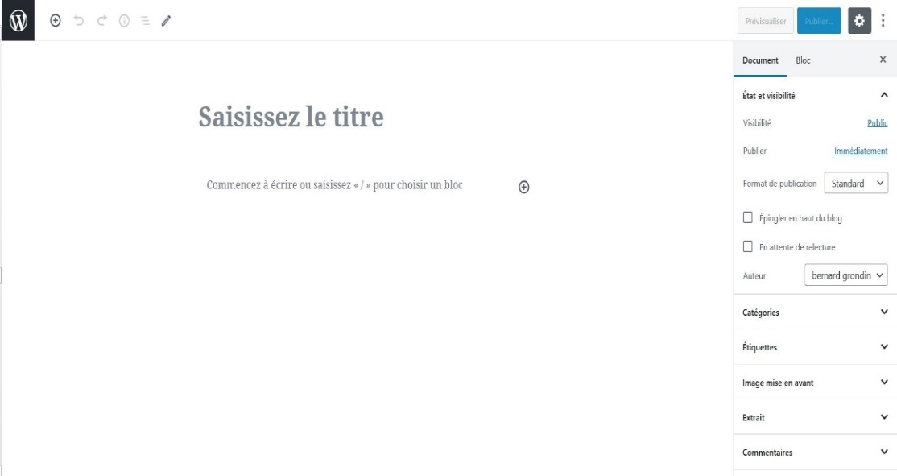

Pour cela, dans « *saisissez le titre* » écrivez votre titre et juste en dessous dans « *commencez à écrire ou saisissez* » entrer le descriptif de votre chalet :

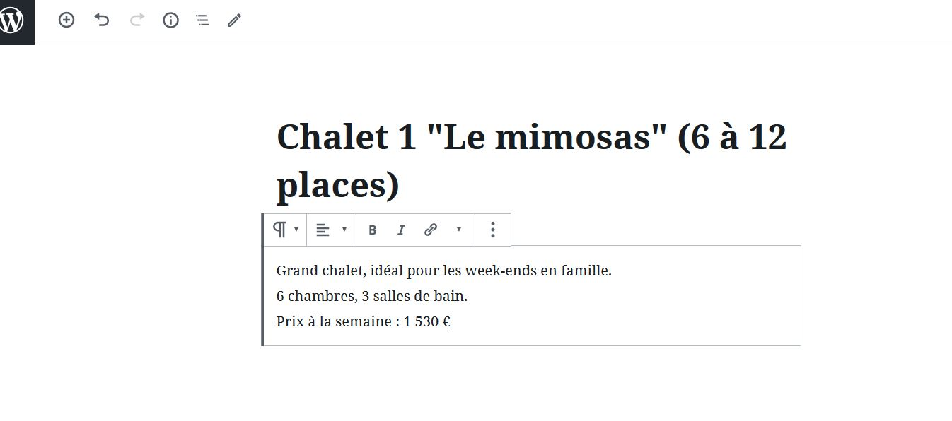

Ensuite cliquer sur l’icône « *+* » en haut de la page pour faire apparaître un menu contextuel.

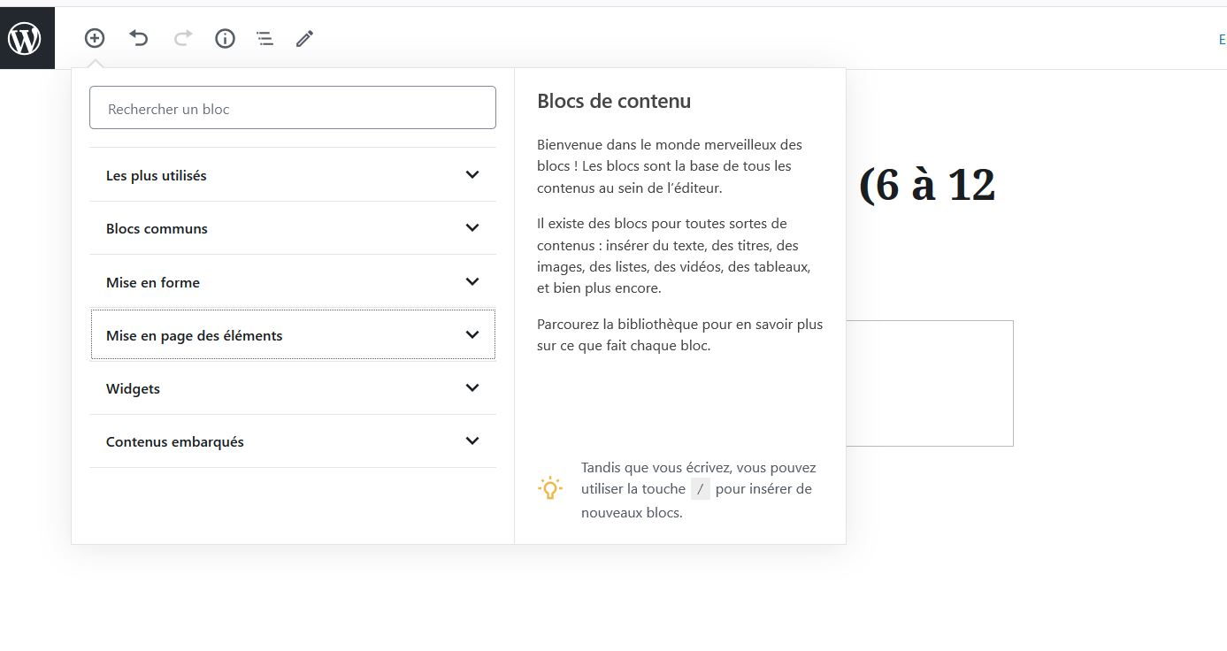

Sélectionner « *mise en pages des éléments* » puis cliquer sur « *lire la suite* ».

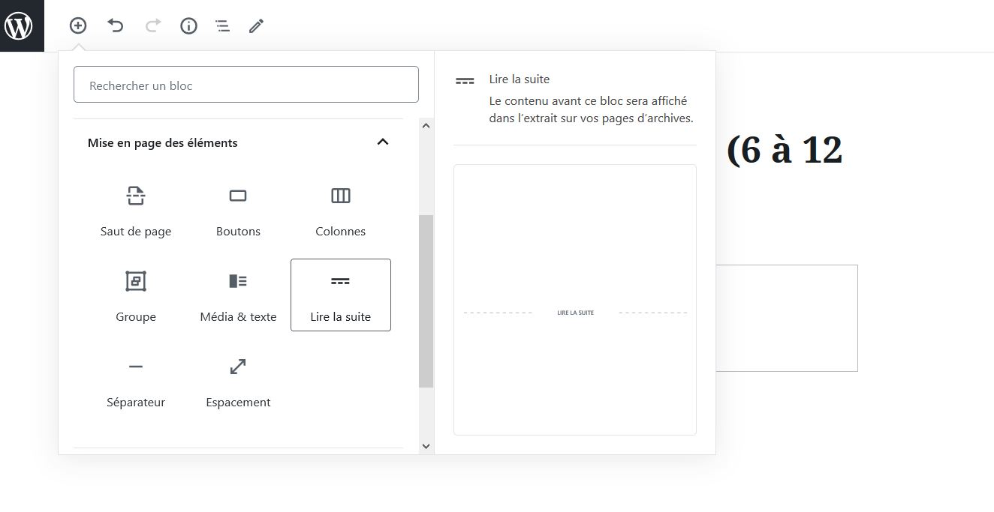

Ensuite cliquer de nouveau sur l’icône « *+* » en haut de la page pour faire apparaître un menu contextuel.

Mais cette fois-ci sélectionner « *blocs communs* » puis sur l’icône « *titre* » pour y intégrer un titre.

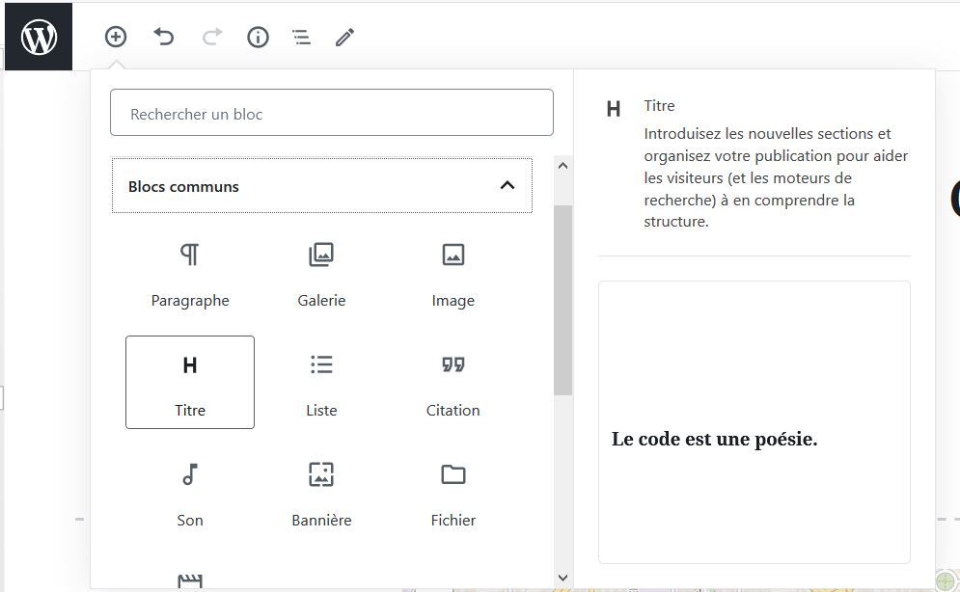

Taper votre texte « *pour y accéder* » et sélectionner la taille « *h3*»

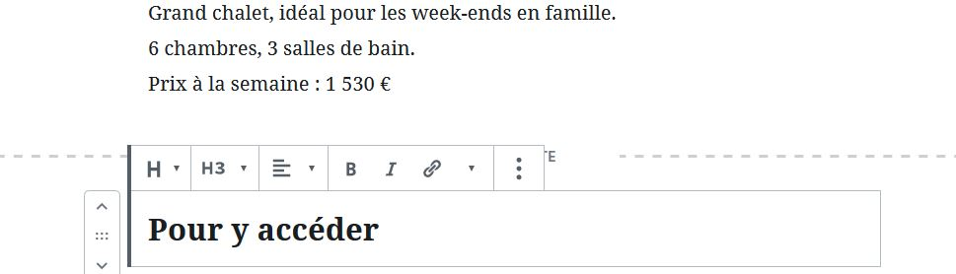

Ensuite cliquer de nouveau sur l’icône « *+* » en haut de la page pour faire apparaître un menu contextuel.

Mais cette fois-ci sélectionner « *contenus embarqué* » puis sur l’icône « *openStreeMap* » pour y intégrer une map.

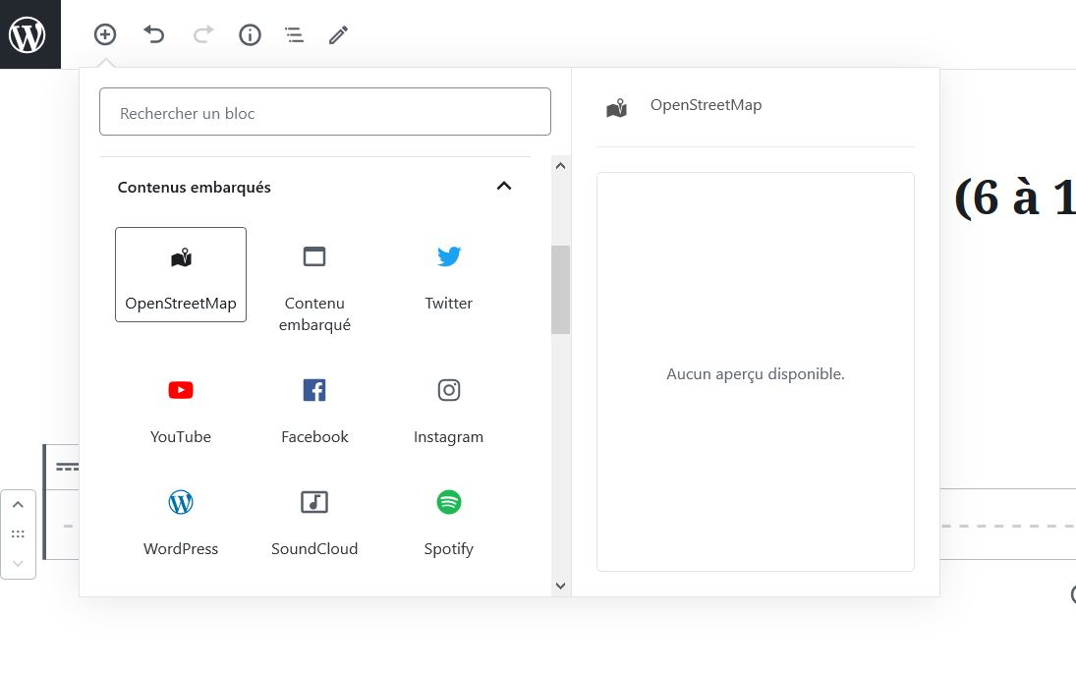

Une map apparaît avec un menu contextuel à droite qui vous permettra de la configurer.

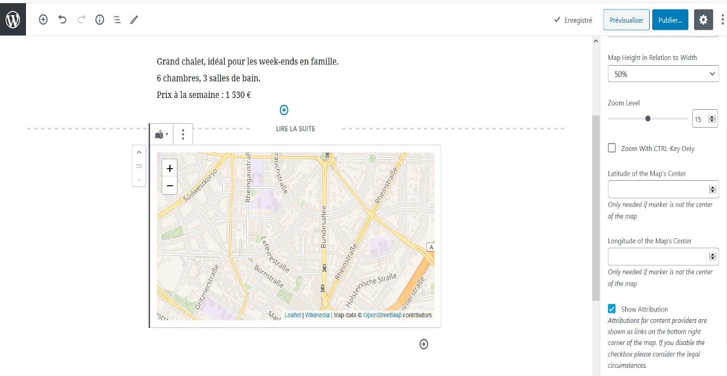

Ensuite cliquer de nouveau sur l’icône « *+* » en haut de la page pour faire apparaître un menu contextuel.

Mais cette fois-ci sélectionner « *blocs communs* » puis sur l’icône « *titre* » pour y intégrer un titre.



Taper votre texte « *le chalet en image* » et sélectionner la taille « *h3* »

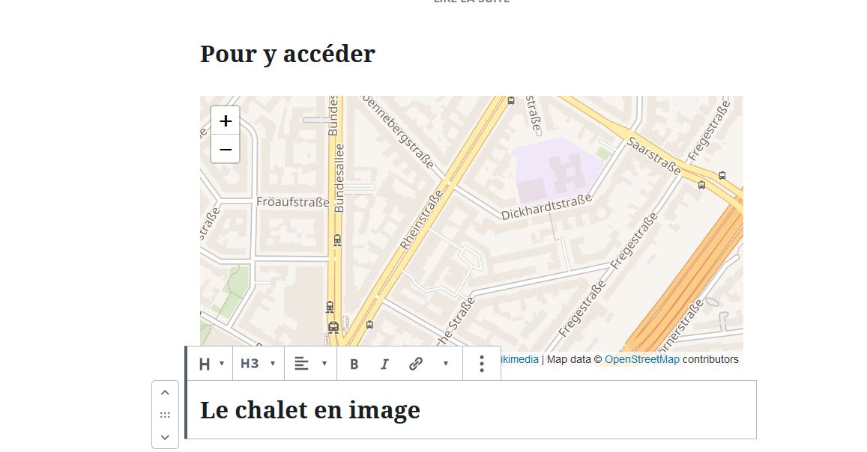

Ensuite cliquer de nouveau sur l’icône « *+* » en haut de la page pour faire apparaître un menu contextuel.

Mais cette fois-ci sélectionner « *blocs communs* » puis sur l’icône « *galerie* » pour y intégrer une galerie de photos.

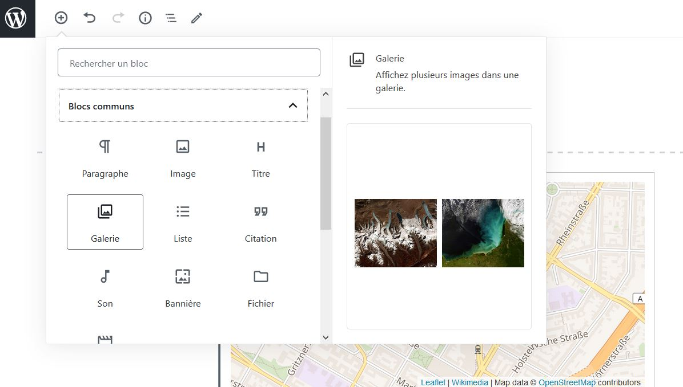

Cliquer sur le bouton « *bibliothèque média* ».

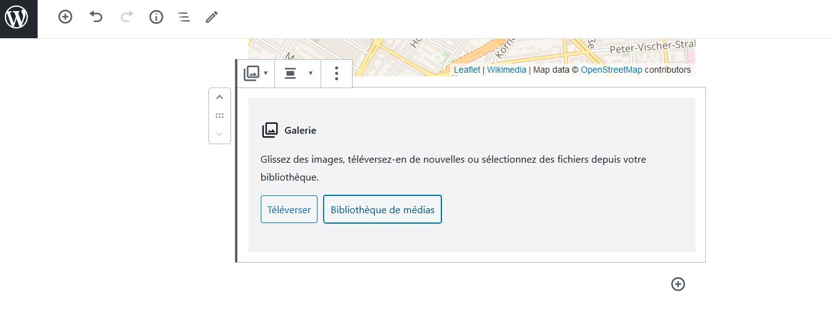

Puis sélectionner l’onglet « *bibliothèque de medias* » pour sélectionner les photos que vous souhaitez intégrer dans votre galerie. Une fois fait cliquer sur « *créer une nouvelle galerie* »

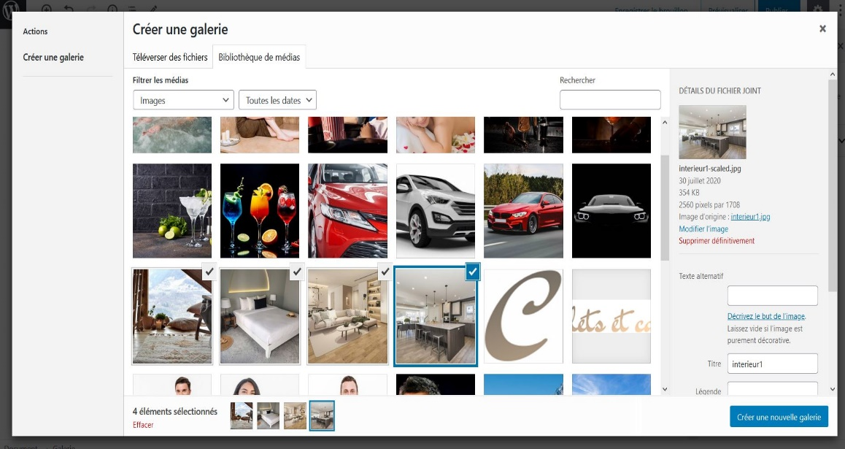

Puis cliquer sur « *insérer la galerie* ».

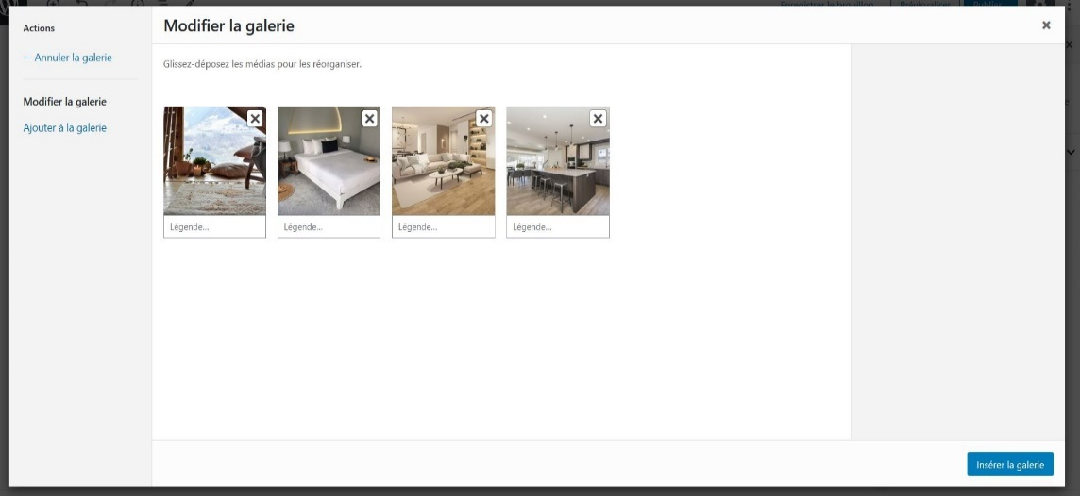

Ensuite cliquer de nouveau sur l’icône « *+* » en haut de la page pour faire apparaître un menu contextuel.

Mais cette fois-ci sélectionner « *mise en pages des éléments* » puis sur l’icône « *bouton* » pour y intégrer un bouton.

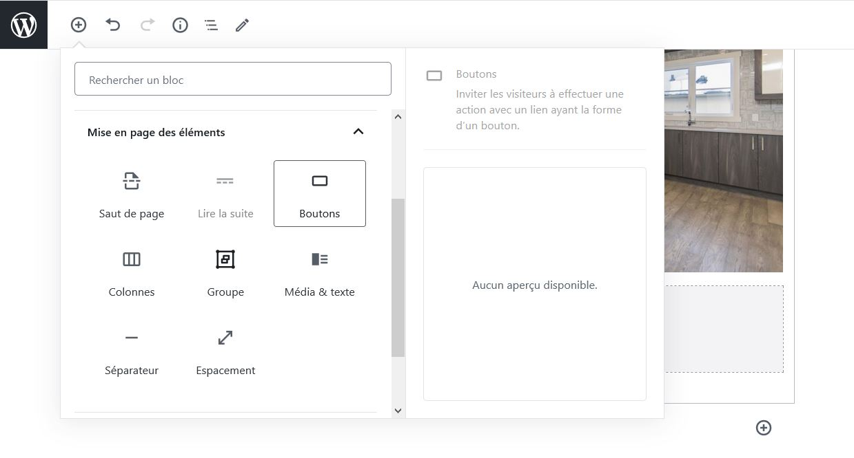

Sur le bouton, tapez le texte « *pour réserver* » et dans le menu contextuel à droite :

* + - Sélectionner la « *couleur d’arrière-plan et texte* »

Puis dans « *couleur du texte* » cliquer sur « *couleur personnalisée* » et entrer le code « *#ffd6ad* »

Puis dans « *arrière-plan* » cliquer sur « *couleur personnalisée* » et entrer le code « #797066 »

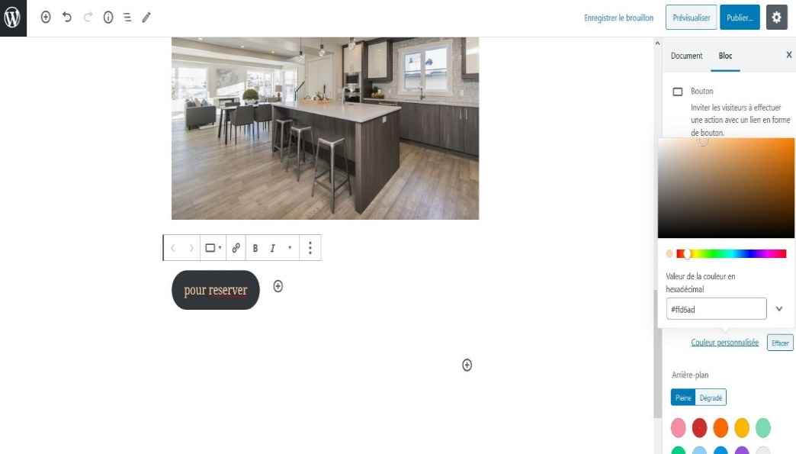

* + - Sélectionner ensuite « *réglage de bordure* » et dans le champ « *rayon de bordure*» indiquer « *5* »

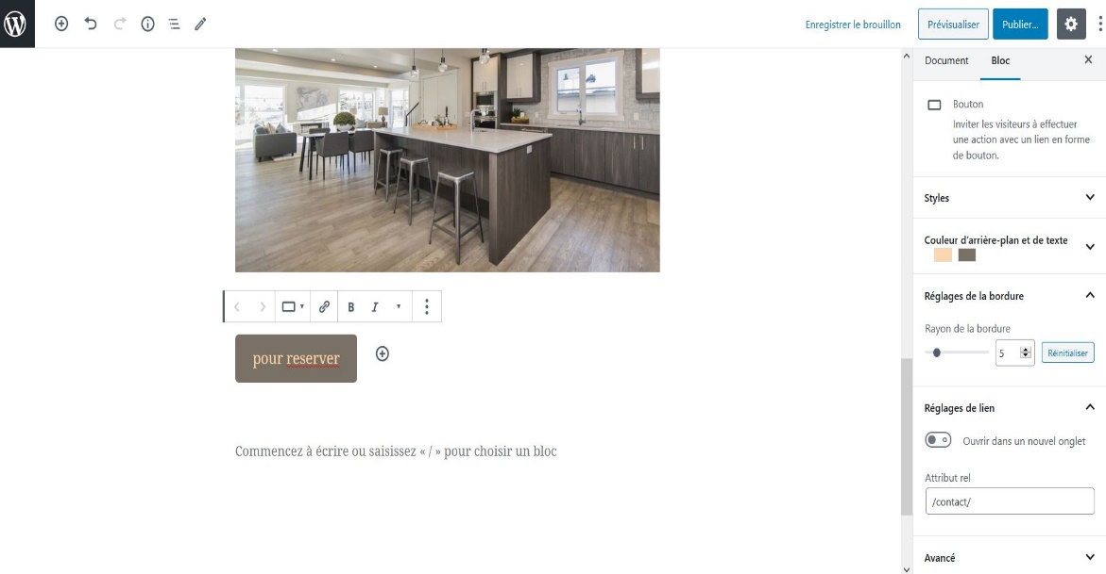

Sélectionner enfin « *centrer* » pour centrer le bouton.

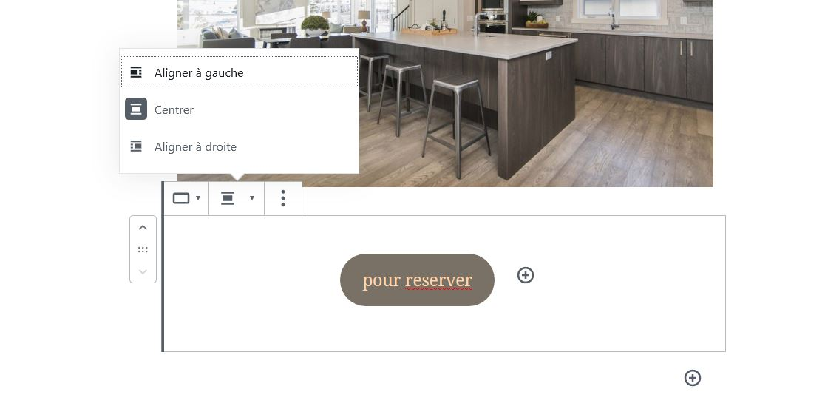

Puis sur l’icône lien entrer « */ChaletEtCaviar/contact/*» et n’oublier pas de cliquer sur la flèche pour valider le lien.

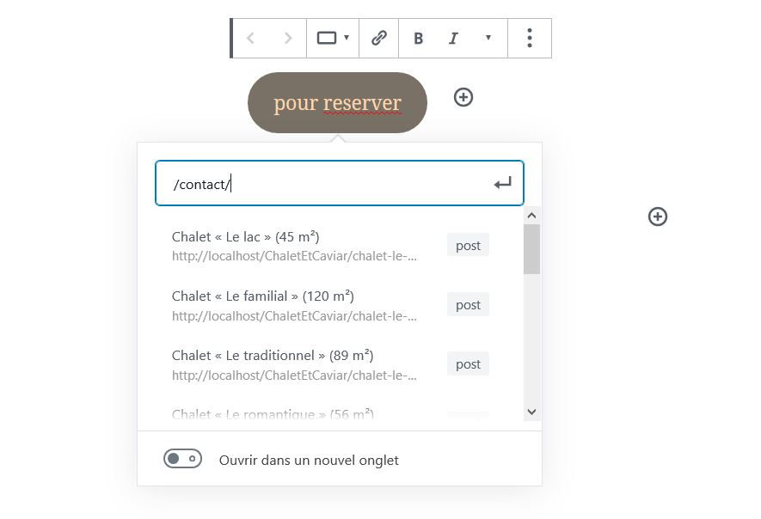

Pour finir dans le menu contextuel de droite sélectionner l’onglet « *document* » :

* dans « *catégories* » cocher la catégorie locations ou ventes dans laquelle vous souhaitez intégrer cet article
* dans « *image mise en avant* » cliquer sur « *définir l’image mise en avant* » pour sélectionner l’image du chalet de votre article puis cliquer sur « *définir l’image mise en avant* »

Enfin cliquer sur le bouton bleu « *publié…* »

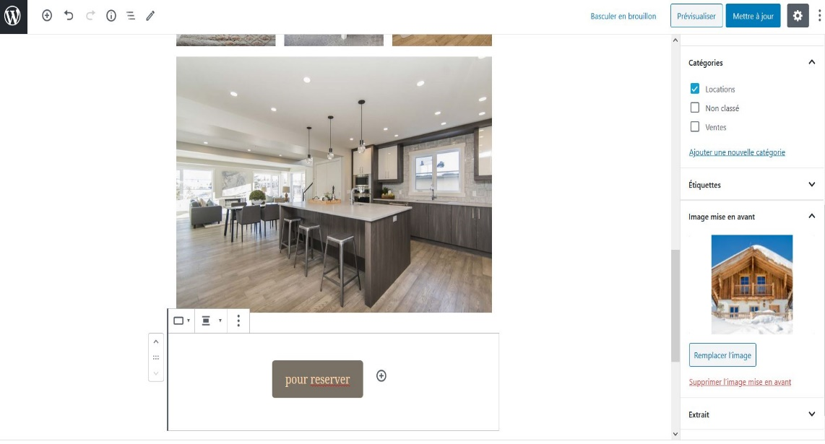

Puis de nouveau sur « *publier* ». Votre article est créé.

Cliquer sur l’icône wordpress pour revenir à la liste de vos articles ou sur « *voir l’article*» pour visualiser votre article en ligne.

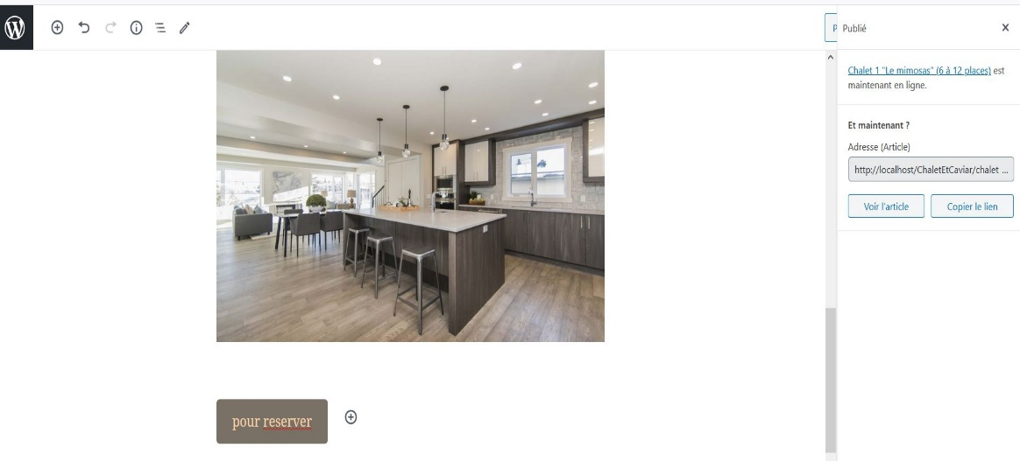

### Création d’un article en dupliquant

Afin de vous faire gagner du temps vous pouvez aussi créer un article en dupliquant un article créé puis vous y intégrerez les modifications de contenu que vous souhaitez.

Pour cela cliquer sur l’onglet «*tous les articles*» puis déplacer le curseur de votre souris sur l’article que vous souhaitez dupliquer. Un menu contextuel apparaît sous le titre de l’article à dupliquer. Il vous suffit de clique sur « *cloner* ».

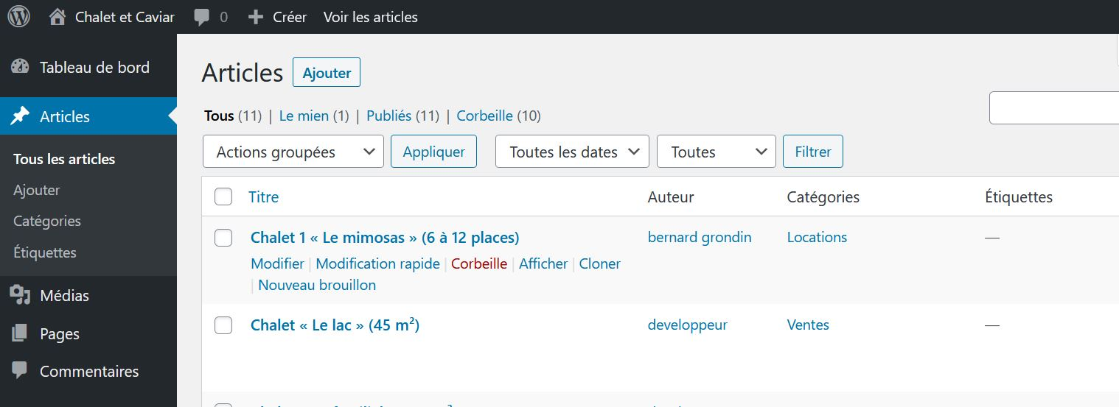

Votre article « *cloner* » apparaît alors dans la liste de vos articles en mode « *brouillon* »

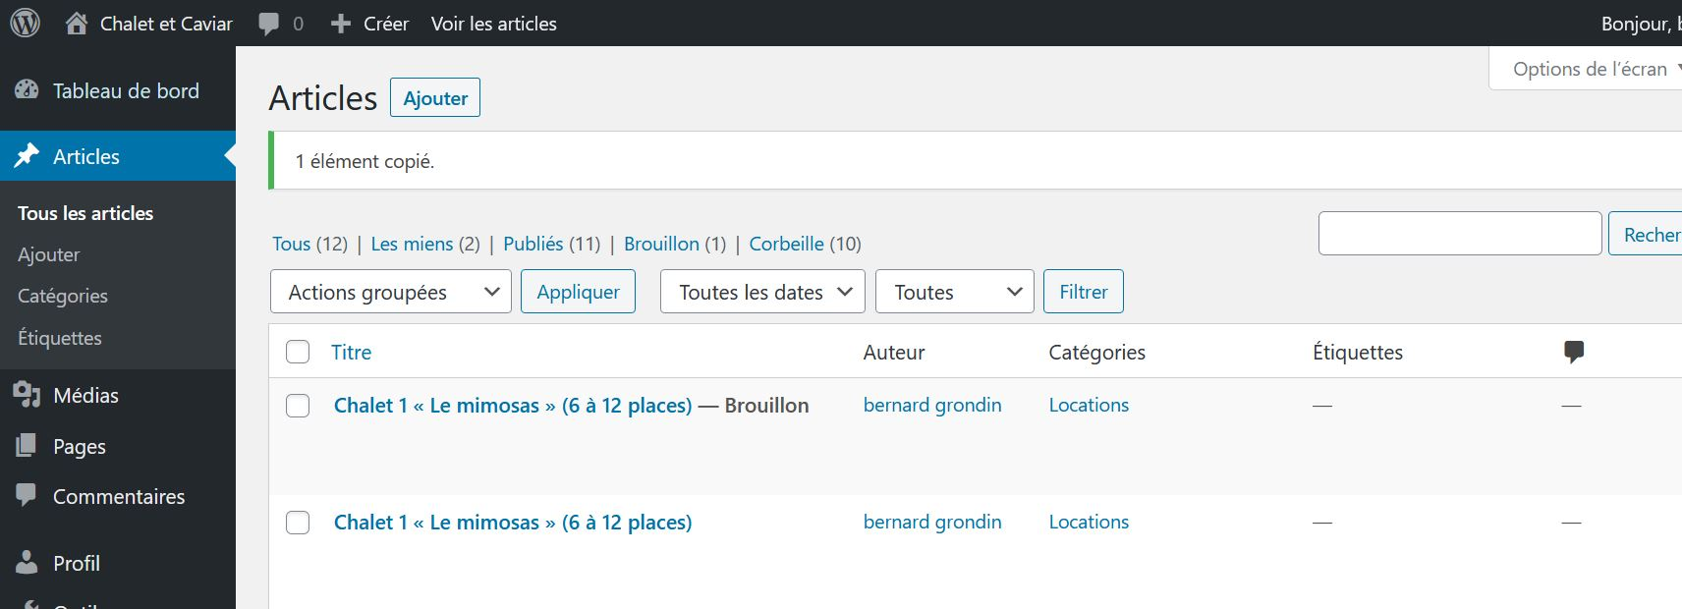

Il vous suffira donc ensuite de le modifier. Pour, cela lisez le chapitre suivant. Une fois vos modifications réalisées cliquer sur « *publier* ». Votre article ne sera plus en mode « brouillon » et sera visible sur votre site.

### Modifier un article

Pour modifier un article, il vous suffit de cliquer sur l’onglet «*tous les articles*» puis de sélectionner l’article que vous souhaitez modifier

Quand vous sélectionnez un bloc un menu contextuel apparaît en haut et à gauche de ce boc.

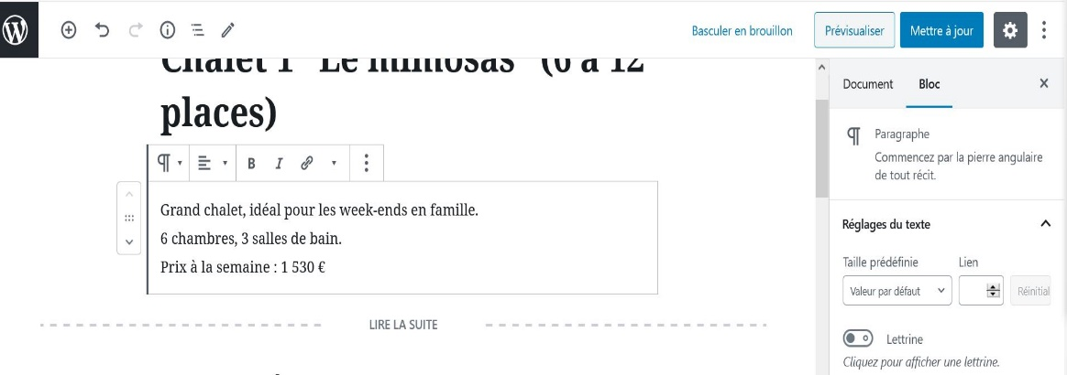

Le menu de gauche vous permet de déplacer le bloc dans votre article alors que le menu du haut vous apporte différentes fonctionnalités propre au type de bloc sélectionné.

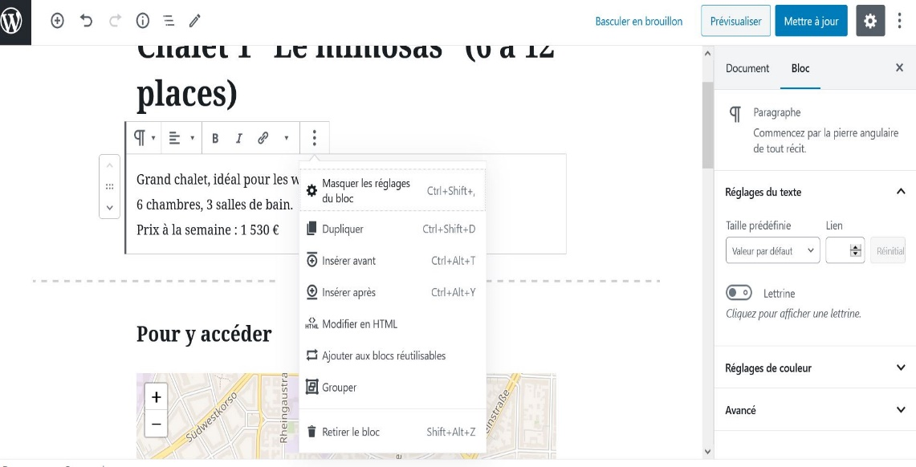

A noter aussi qu’en sélectionnant un bloc des options de configuration de ce bloc apparaissent aussi à droite de la page comme nous l’avons vu auparavant dans le chapitre consacré à la création d’un article.

Une fois vos modifications effectuées cliquer sur le bouton bleu « *mettre à jour* » pour valider vos modifications.

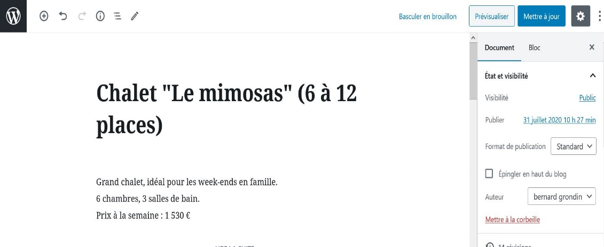

### Supprimer un article

Pour supprimer un article, il suffit de le sélectionner en cochant sa case puis dans le menu déroulant de sélectionner « *mettre à la corbeille* » et de cliquer sur « *appliquer* ».

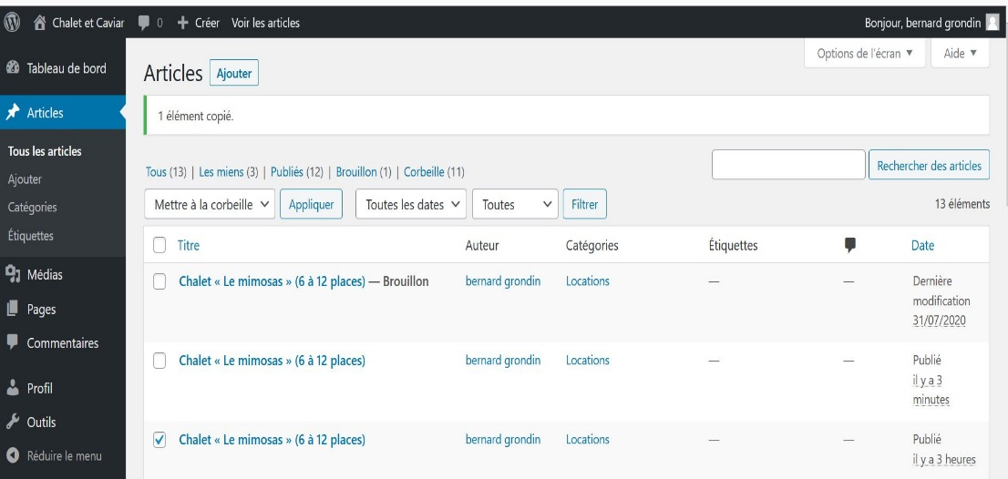

Si vous souhaitez récupérer l’article que vous avez mis par erreur à la corbeille, il vous suffit de cliquer sur « *corbeille* », de sélectionner en cochant la case l’article que vous souhaitez de nouveau rétablir puis de cliquer sur « *rétablir* ».

A noter que dans la corbeille vous pouvez définitivement supprimer l’article en positionnant le curseur de la souris sur le titre et en cliquant sur « *supprimer définitivement* » dans le menu contextuel qui apparaît.

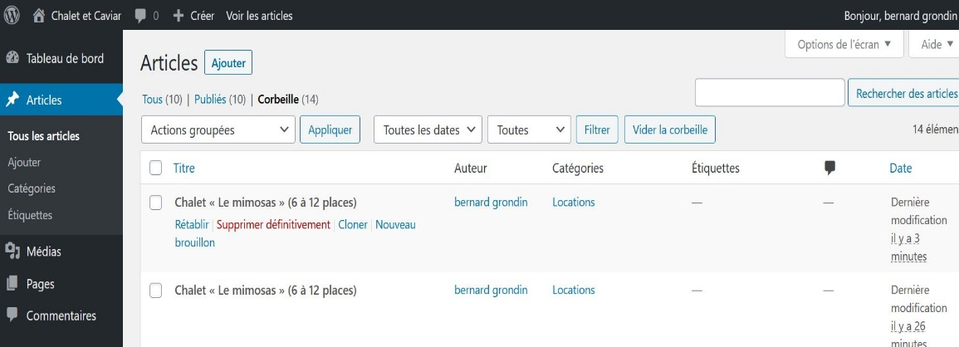

## **Recommandations**

### Sécurité

En termes de sécurité, nous avons intégré une extension « *iThemes Security* » qui nous permet de renforcer la sécurité de votre site à travers différentes fonctionnalités et paramétrages, cependant nous attirons votre attention que la première faille de sécurité informatique vient des membres de votre entreprise qui vont intervenir sur votre site. Nous vous recommandons donc de sensibiliser vos salariés notamment en les informant sur les règles de bonnes conduites à tenir (changer régulièrement leurs mots de passe tous les x mois, utiliser des mots de passe complexes, …) mais aussi de leur faire signer un document stipulant ces différentes règles afin d’améliorer leurs implications et leurs responsabilités. Bien entendu, nous pouvons vous accompagner dans cette démarche si vous le désirez.

De plus, nous tenons à porter votre attention que vous nous avez demandé de créer un compte « *administrateur* », hors sachez que ce compte à tous les droits sur votre site, notamment dans la configuration de celui-ci. Ce compte est réservé à des experts du cms et si ce n’est pas votre cas vous pourriez par erreur remettre en cause le bon fonctionnement de celui-ci. Aussi nous déclinons toute responsabilité si tel est le cas et nous vous conseillons plutôt de vous attribuer un rôle d’« *éditeur* » qui nous semble plus correspondre à vos besoins et vos collaborateurs pourraient avoir un rôle d’« *auteur* ». Pour rappel voici ci-dessous les différents rôles présents dans wordpress ainsi que leurs droits réciproques :

* **Administrateur** : Accès à toutes les fonctionnalités de l’administration WordPress
* **Editeur** : Peut publier et gérer les pages ainsi que celles des autres utilisateurs
* **Auteur** : Peut publier et gérer ses propres articles uniquement
* **Contributeur** : Peut écrire et gérer ses propres articles mais ne peut pas les publier
* **Abonné** : Peut uniquement gérer son profil

### Respect des lois

Actuellement, nous avons intégré et configuré en plus de vos demandes l’extension « Cookie notice for gdpr & ccpa » qui vous permet d’afficher en bas de page un message informant vos visiteurs que votre site utilise des cookies, et ce, afin de respecter la loi française en terme de RGPD. Nous vous conseillons de vous rapprocher auprès d’un expert dans ce domaine afin de compléter ce dispositif et d’être dans la légalité.

De plus, nous avons aussi intégré une page type de « *Politique de confidentialité* » qui reste à personnaliser et à compléter par vos soins afin d’être au plus près de vos obligations légales en lien avec votre activité professionnelle. Nous vous conseillons de compléter cette documentation par d’autres documents optionnels ou obligatoires telle que les « *mentions légales* ».

## **Amélioration possible**

Afin d’améliorer votre site web, l’expérience utilisateur et votre activité professionnel actuelle ou future, nous souhaitions aussi vous faire part de différentes fonctionnalités qui peuvent être immédiatement rajouté à votre site ou plus tard si vous le désirez. Ceux-ci ne sont là que quelques suggestions à titre d’exemple qui n’ont d’utilité que de vous ouvrir le champ des possibles :

* Une extension « *newsletter* » en lien avec le service MailChimp afin de pouvoir informer vos clients sur vos nouveaux produits ou activité (Easy Forms for Mailchimp : <https://fr.wordpress.org/plugins/yikes-inc-easy-mailchimp-extender/>)
* Une extension « *facebook* » qui vous d’afficher les avis de votre page Facebook sur votre site WordPress : Social Reviews & Recommendations : <https://wordpress.org/plugins/fb-reviews-widget/>)
* Une extension « réservation » qui vous permettra de mieux gérer la réservation de vos chalets de location notamment à travers un calendrier de réservation et le payement en ligne (wp booking system-booking calendar : <https://fr.wordpress.org/plugins/wp-booking-system/>)
* Une extension de gestion multilangue de votre site afin de pouvoir capter une clientèle internationale en traduisant votre site en anglais, italien, allemand, … (polylang : <https://fr.wordpress.org/plugins/polylang/>)

# Rapport technique

## **Technologies utilisés**

### Cms wordpress

Version : **5.4.2**

Documentation : <https://wordpress.org/>

### Template : hotelone

Version : **1.3.5**

Note :

Un template enfant « hotelone-enfant » a été créé pour y intégrer nos modifications et se trouve dans le dossier « wp-content\themes ».

Documentation :

<https://wordpress.org/themes/hotelone/>

<https://britetechs.com/docs/themes/hotelone-pro/>

<https://www.britetechs.com/free-hotelone-wordpress-theme/>

### Extensions

#### Britetechs-companion

**Version : 1.3.4**

Note :

Cette extension est liée avec le template « hotelone » que nous avons choisi. Il permet l’intégration de 2 sections au template : « testimonial » et « Team ».

Documentation :

<https://fr.wordpress.org/plugins/britetechs-companion/>

<https://www.britetechs.com/>

#### Yoast duplicate post

**Version : 3.2.5**

Note : permet de dupliquer des « articles » ou « pages » wordpress.

Documentation : <https://wordpress.org/plugins/duplicate-post/>

#### OpenStreetMap for gutenberg

**Version : 1.0.7**

Note :

Nous avons opté pour des cartes <https://www.openstreetmap.org/>

Car celles-ci sont libres de droit et gratuit (google map demandant un enregistrement de carte bancaire pour optenir une clé api)

Documentation : <https://fr.wordpress.org/plugins/stepbyteservice-openstreetmap/>

#### Contact Form by WPForms

**Version : 1.6.1**

Note : formulaire de contact

Documentation :

<https://fr.wordpress.org/plugins/wpforms-lite/>

<https://wpforms.com/>

<https://wpforms.com/docs/creating-first-form/?utm_source=WordPress&utm_medium=link&utm_campaign=liteplugin>

#### Cookie notice for gdpr & ccpa

**Version : 1.3.2**

Note : permet d’informer élégamment les utilisateurs que votre site utilise des cookies et une information sur le coronavirus. Il aide à vous conformer aux réglementations européenne RGPD sur les cookies et CCPA.

Documentation : <https://fr.wordpress.org/plugins/cookie-notice/>

#### iThemes Security

**Version : 7.7.1**

Note : extension de sécurité. Nous avons utilisé cette extension notamment pour modifier le préfixe de la base de données du site.

Documentation : <https://fr.wordpress.org/plugins/better-wp-security/>

## **Code : nos modifications**

### wp-content\plugins\britetechs-companion

Dans le fichier « *britetechs-companion.php* » a été rajouté le code suivant pour pouvoir intégrer les 2 sections « *testimonial* » et « *Team* » que propose cette extension à notre template enfant « *hotelone-enfant* » que nous avons créé :

**elseif**($mytheme=='hotelone-enfant'){

**require**("inc/hotelone/init.php");

}

### wp-content\themes\hotelone-enfant

#### template-parts\post\content.php

Dans ce fichier, nous avons :

Mis en commentaire la ligne pour la suppression de l’icône :

<div class="blog-icon"><i class="fa fa-file-text fa-lg"></i></div>

Et les lignes pour la suppression des métadonnées :

<ul class="clearfix">

<li><i class="fa fa-user"></i><?php esc_html_e('Posted by :','hotelone') ?>

<strong>

<a href="<?php **echo** esc_url(get_author_posts_url( get_the_author_meta( 'ID' ) ));?>"><?php **echo** get_the_author_link();?></a>

</strong></li>

<li><i class="fa fa-calendar"></i><?php the_time( get_option('date_format') ); ?></li>

<?php

$separate_meta = __( ', ', 'hotelone' );

$categories_list = get_the_category_list( $separate_meta );

**if**( ( hotelone_categorized_blog() && $categories_list ) ){

?>

<li><i class="fa fa-bookmark"></i>

<?php **echo** wp_kses_post($categories_list); ?>

</li>

<?php } ?>

</ul>

Changer le terme « *Read More* » en « *Lire Plus* » pour l’image :

<a href="<?php the_permalink(); ?>" class="continue"><?php esc_html_e('Read More','hotelone'); ?></a>

Ainsi que pour la suite du texte :

the_content( **sprintf**(

__( 'Read More', 'hotelone' ),

get_the_title()

) );

Afin d’obtenir le rendu suivant :

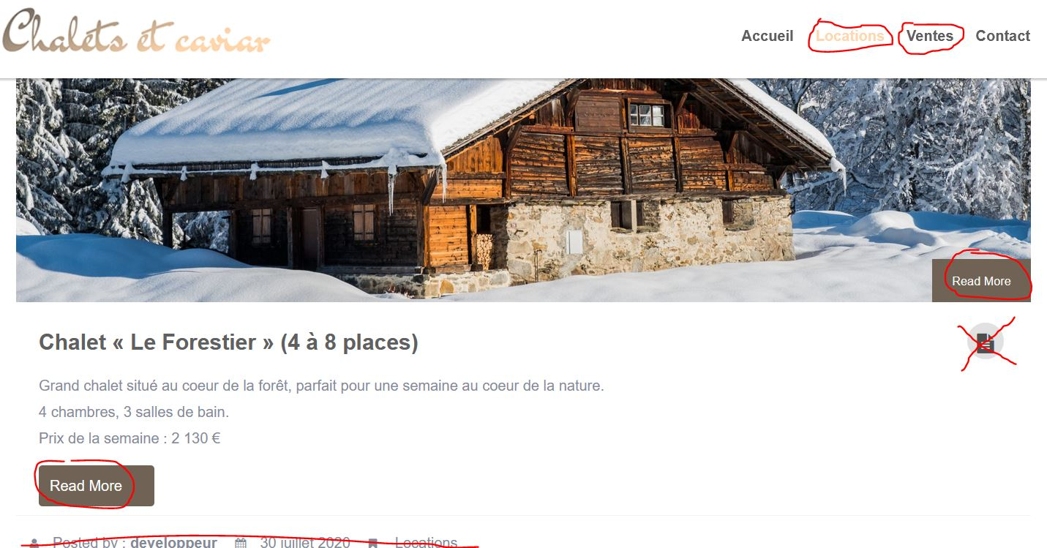

#### \template-parts\post\content-single.php

Dans ce fichier, nous avons :

Mis en commentaire les lignes suivantes pour la suppression de l’icône « read more » et la possibilité pour l’utilisateur d’être redirigé de nouveau sur cet article en cliquant sur l’image :

<a href="<?php the_permalink(); ?>">

</a>

<a href="<?php the_permalink(); ?>" class="continue"><?php esc_html_e('Read More','hotelone'); ?></a>

Et mis aussi en commentaire la ligne pour supprimer l’icône :

<div class="blog-icon"><i class="fa fa-picture-o fa-lg"></i></div>

Afin d’obtenir le rendu suivant

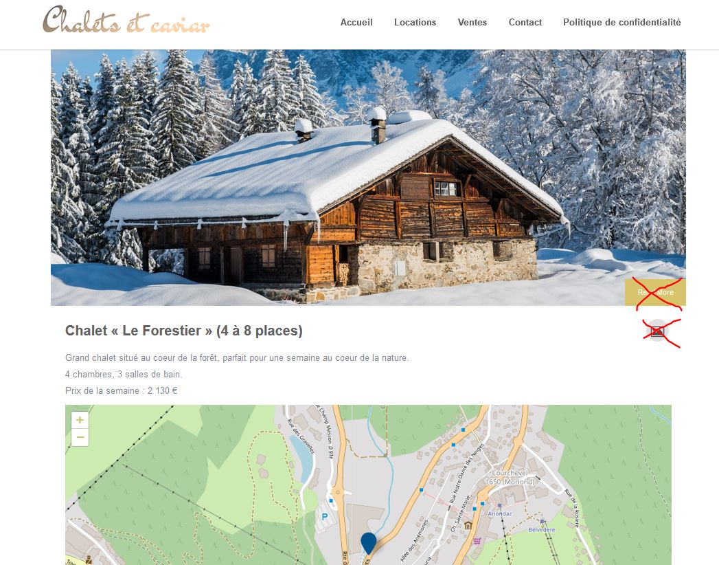

#### section-all\section-blog.php

Dans ce fichier nous avons mis en commentaire les lignes suivantes pour supprimer les metadonnées « *posted by* : »  :

<div class="news_details">

<i class="fa fa-user"></i> <span><?php esc_html_e('Posted by:','hotelone'); ?> </span> <a href="<?php **echo** esc_url(get_author_posts_url( get_the_author_meta( 'ID' ) ));?>"><?php **echo** get_the_author_link();?></a>

<?php the_tags( '<div class="news-tags"> <i class="fa fa-tags"></i> ', ' , ', '</div>' ); ?>

</div>

Afin d’obtenir le rendu suivant

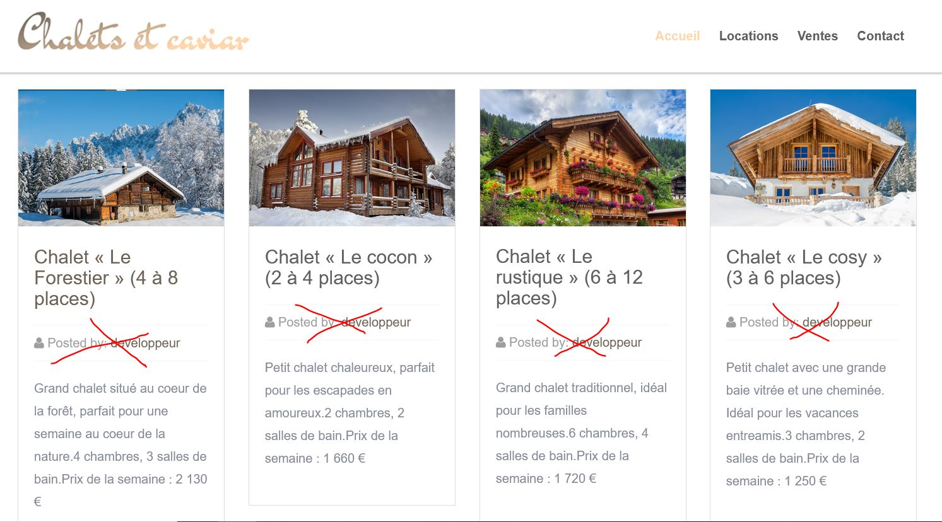

#### section-all\section-slider.php

Dans ce fichier, nous avons changé la classe « *hotel-primary* » par la classe « *hotel-secondry* » :

<a class="hotel-btn hotel-primary animated fadeInDown" href="<?php **echo** esc_url( $hotelone_pbtn_link ); ?>"><?php **echo** wp_kses_post( $hotelone_pbtn_text ); ?></a>

Afin d’améliorer la visibilité du bouton « louer »

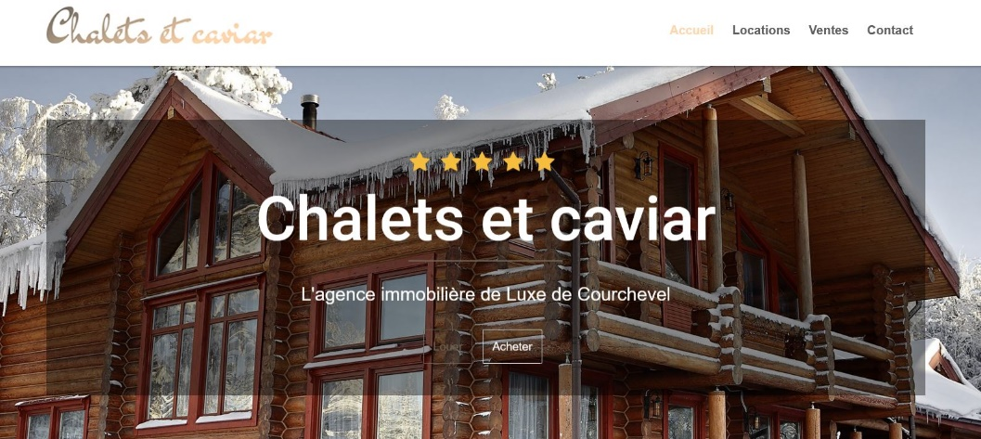

#### inc\extra.php

Dans ce fichier, nous avons changé le terme « *Read More* » en « Lire Plus » pour les cartes de service de la section « *service* » de la page d’accueil :

**return** **sprintf**(

' ... <div class="text-'.esc_attr( $textagign ).'"><a class="more-link" href="%s">%1s <i class="fa fa-angle-double-right"></i></a></div>',

esc_url( get_the_permalink() ),

__('Read More','hotelone')

);

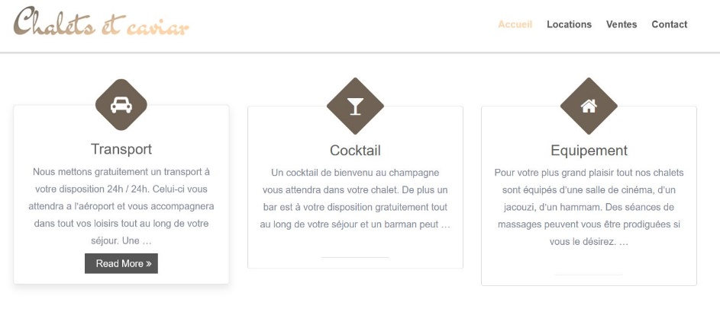

# Analyse critique du projet

* Avant de commencer à structurer le site (intégration de contenu, extension, paramétrage wordpress, …) il faut créer et tester un thème enfant.
* Dans la phase pré-validation du client, lors de la structuration du contenu du site (pages ou articles) si celui-ci doit se répéter, il vaut mieux dans un premier temps se concentrer sur la page ou article « modèle » puis la dupliquer après en y modifiant son contenu.

1. Notamment en s’inspirant de votre logo